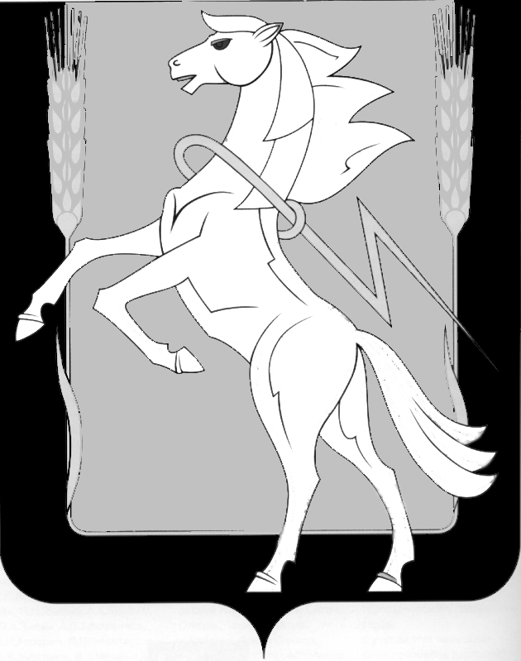

**Совет депутатов Рощинского сельского поселения**

**Сосновского муниципального района Челябинской области**

**Четвертого созыва**

**Р Е Ш Е Н И Е**

от «22» декабря 2023 года №223

**О представлении прокуратуры**

**по нарушению депутатом Совета депутатов**

**Рощинского сельского поселения Рындиным В.В.**

**требований закона по уведомлению об отсутствии сделок**

Прокуратурой Сосновского района была проведена проверка соблюдения законодательства о противодействии коррупции в Совете депутатов Рощинского сельского поселения. Установлено, что депутатом Рындиным Владимиром Викторовичем в адрес губернатора Челябинской области 14.03.2023 неправомерно направлено уведомление об отсутствии сделок.

Установлен факт приобретения депутатом Рындиным В.В. двухкомнатной квартиры на средства от реализации трехкомнатной квартиры. Общая сумма сделки превысила совокупный общий доход депутата и его супруги за три последних года, предшествующих отчетному периоду. Руководствуясь ст.40 пункта7,3-1 Федерального закона 131-ФЗ «об организации местного самоуправления в Российской Федерации» и в соответствии с п.11 ст.26 Устава Рощинского сельского поселения Сосновского муниципального района Челябинской области четвертого созыва

**РЕШАЕТ:**

1. За предоставление недостоверных сведений депутату Рындину Владимиру Викторовичу объявить предупреждение.

2. Ответственному за профилактику коррупционных правонарушений, депутату Чупину Олегу Михайловичу усилить работу по соблюдению Федерального закона №230-ФЗ от 03.12.20012 «О контроле за соответствием расходов лиц, замещающих государственные должности, и иных лиц их доходам».

3. Настоящее решение разместить на официальном сайте Администрации Рощинского сельского поселения https://roshinskoe.eps74.ru.

Глава Рощинского Председатель Совета депутатов

сельского поселения Рощинского сельского поселения

___________ Л.А. Ефимова _____________С.Ю. Волосникова